由于深圳科迈公司的 .kmip.net 类型域名被信息总局封禁，而上海花生壳的域名.gicp.net类型又经常掉线，给连锁店用户使用好管家造成诸多不便，签于些种情况，特建议用户重新下载安装北京金万维的免费域名，操作方法如下

1：在主机上，下载金万维的安装程序
电信下载：http://www2.xingaodu.cn.soft/jww.exe
网通下载：http://www.xingaodu.cn/soft/jww.exe
2：在主机上运行刚刚下载的 jww.exe 文件，安装好金万维，安装好后，会在桌面上看到金万维的图标如：
3：双击启动该图标，下进以下界面
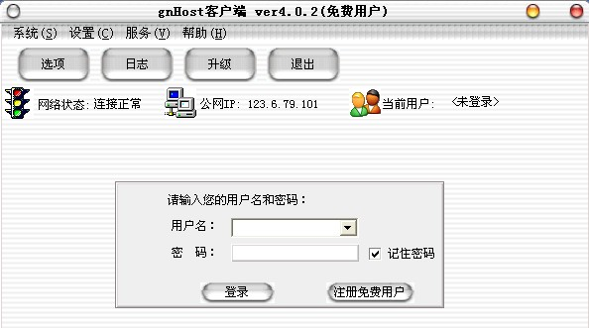
4：点击 上图中的 注册免费用户 按钮，会自动登陆金万维的域名申请网站，填好相关资料，申请一个新的用户账号，请记好您所申请的账号和密码
5：然后返回上图中，将所申请的账号和密码录入其中，并将上图中 记住密码 选项打勾
6：登陆后，会出现如下图所示
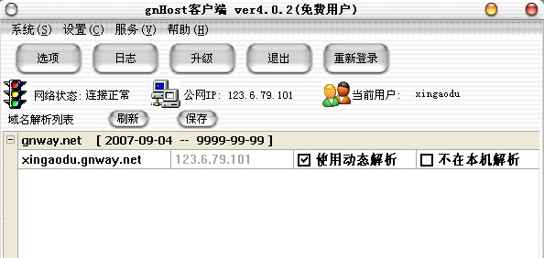
上面此处位置为主机新的金万维的域名
如上图的 xingaodu.gnway.net 为我所申请的域名，您可参照您的金万维上所显示的内容，如果没有显示请点按中的小+号，即会显示。

8：通知分店的分机，在好管家不能连接时弹出的设定主机地址的窗口中（如果分机已经登陆了好管家，则在好管家系统参数->服务器设置 中显示下面窗口），如下图所示
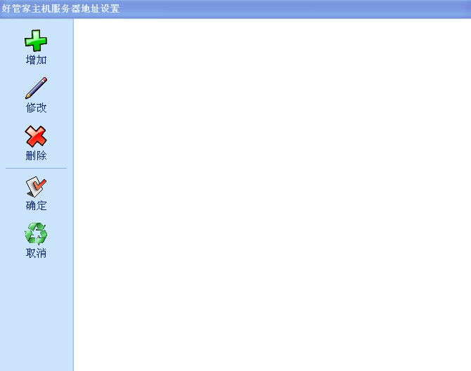
点按上图中的 增加 按钮，在弹出的窗口中录入主机新申请的金万维的域名，如下图所示
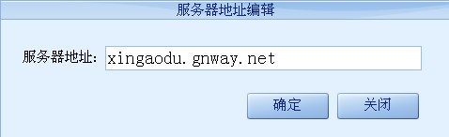
点确定，重新进入好管家即可。注：上图中 xingaodu.gnway.net 是我申请的域名，您要填写您所申请的 域名。
7：然后在主机金万维的界面菜单中的 设置->选项 一项，进入以下界面
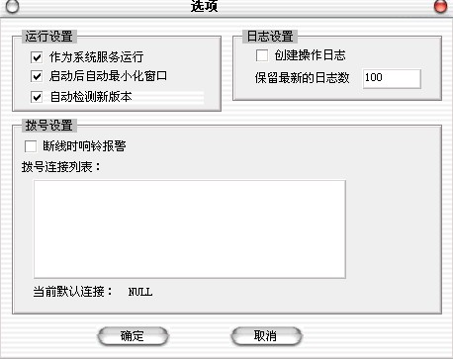
如图所示，将运行设置 三项全部打勾即可，这样主机每次开机就会自动运行金万维了。
8：完成。

